经信教学楼
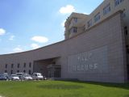

体育场
学生宿舍、食堂

莘子园食堂

宿舍、食堂、生活区

体育馆
行政楼
老逸夫图书馆
北门

五月花广场
翠文楼

逸夫图书馆
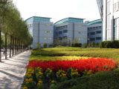逸夫图书馆

理
化
楼
逸夫教学楼
东荣大厦

东大门

南 前进大街 北

